**[Fenícios, persas e hebreus](http://historiabruno.blogspot.com/2011/06/fenicios-persas-e-hebreus.html)**

***Paula de Almeida Franco***

**[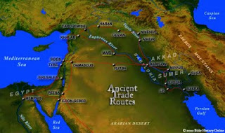](http://1.bp.blogspot.com/-Jp4mHf016XY/TlnZOKqe8YI/AAAAAAAAAck/vXZmEDFPPJM/s1600/mesopotamia_trade.jpg)**

**Além dos povos da Mesopotâmia, do Egito e da Grécia, existiram mais três povos da costa oriental do Mar Mediterrâneo que foram importantes e contribuíram de alguma forma para o mundo ocidental e é por isso que é fundamental conhecer um pouco sobre eles: os persas, os hebreus e os fenícios.**

**Fenícios**

**Os fenícios se instalaram na região do Mediterrâneo por volta de 3000 a.C., onde hoje é o Líbano e parte da Síria. Eram organizados em cidades-estados independentes, ou seja, cada cidade-estado tomava as suas próprias decisões. Assim, era comum a rivalidade entre elas.**

**O desenvolvimento comercial era um fator que indicava maior ou menor supremacia entre as cidades. Pois, uma cidade-estado cujo comércio era mais desenvolvido tinha mais recursos sobre as outras e, portanto, maior poder de dominação. Três cidades-estados se sobressaíram: Biblos (2500 a.C.), Sidon (1500-1300 a.C.) e Tiro(séculos XII a VI a.C).**

**[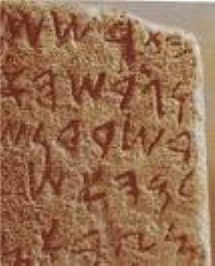](http://historiandonanet07.files.wordpress.com/2011/05/a-civilizacao-fenicia-o-alfabe.jpg)**

**Escrita com alfabeto fenício. 900 a.C. encontrada na Itália**

**Durante o apogeu da cidade de Tiro, os fenícios atingiram o norte da África, fundando Cartago, passando pelo sul de onde hoje é a Itália, península ibérica, França e Ilhas Britânicas. Como se pode perceber os fenícios expandiram muito o seu domínio em busca de novas áreas de comércio.**

**Para que o intenso comércio ganhasse agilidade e eficiência era necessário uma forma escrita menos complexa que os hieróglifos. Assim, os fenícios inventaram o alfabeto, com 22 letras que mais tarde foi incorporado pelos gregos e romanos. Os romanos por sua vez criaram o latim e este deu origem a diversas outras línguas, como a nossa língua portuguesa.**

**O declínio de Tiro e dos fenícios de forma geral deu-se pela concorrência com os gregos e cartagineses (é sempre bom lembrar que apesar de estudarmos separadamente as civilizações, muitas delas conviveram e interagiram umas com as outras).**

**Hebreus**

**Os hebreus tiveram a sua origem na Mesopotâmia e emigraram para a região da Palestina, onde se localiza a parte atual do estado de Israel. Uma das principais fontes para se conhecer a história desse povo é o Antigo Testamento (primeira parte da Bíblia). Os cinco primeiros livros constituem o Torá, texto sagrado no qual os hebreus (futuramente chamados de judeus) regem as suas vidas. É importante ressaltar que a Bíblia, apesar de ser um documento histórico não é um livro de história e sim um livro sagrado.**

**Em 2000 a.C, os hebreus habitavam a região de Ur (atual Iraque). Organizavam-se em clãs familiares liderados pelos patriarcas. Porém, segundo a tradição, por volta de 1800 a.C, Abraão teria ouvido uma mensagem divina pedindo que ele conduzisse seu povo à Terra Prometida (Cannaã, na Palestina)**

**Por volta de 1700 a.C, muitos hebreus migraram para o Egito devido à uma grande fome e lá foram escravizados por muitos faraós. Moisés os conduziu à liberdade, fazendo a travessia do mar Vermelho e andando pela península do Sinai, onde recebeu as Tábuas da Lei com as inscrições sobre os Dez Mandamentos, que deveriam ser seguidos pelo povo hebreu. Dentre eles encontram-se a proibição de matar e a proibição de adorar outro deus que não fosse Javé. Os hebreus foram um dos primeiros povos de caráter monoteísta(adoração a um só deus), influenciando a cultura ocidental.**

**[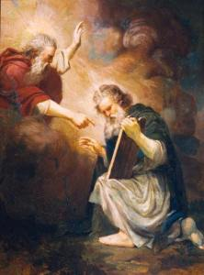](http://historiandonanet07.files.wordpress.com/2011/05/joc3a3o_zeferino_da_costa_-_moisc3a9s_recebendo_as_tc3a1buas_da_lei_-_18681.jpg)**

**João Zeferino Costa, Moisés recebendo as tábuas da lei, 1868.**

**Após quarenta anos no deserto, os hebreus chegaram à Palestina, segundo a Bíblia. Organizaram-se de acordo com o seu costume em clãs, porém por perigo de invasões foram obrigados a unirem-se em um governo centralizado. O primeiro rei foi Saul, seguido de David e mais tarde Salomão. Este foi responsável pelo período de apogeu do povo hebraico, pois tornaram-se importantes comerciantes, distribuindo mercadorias de outros povos.**

**Após a morte de Salomão, houve uma nova divisão do povo hebreu entre as tribos do norte e do sul. Estes fundaram o reino de Judá, com capital em Jerusalém e aqueles fundaram o reino de Israel com capital em Semaria. A divisão enfraqueceu os hebreus, que foram dominados pelos assírios sob o comando de Nabucodonosor e levados ao cativeiro para a Babilônia, por volta de 587 a.C. Somente em 538 a.C., quando o rei persa Ciro dominou a Babilônia, os hebreus tiveram autorização para regressarem a Judá. Porém ainda enfrentaram domínio macedônico e romano.**

**Os romanos, no primeiro século cristão, destruíam o templo de Jerusalém e os hebreus se dispersaram pelo mundo, mas mantiveram os seus costumes religiosos e forte identidade cultural mesmo sem um território. Apenas em 1948 foi criado o Estado de Israel com o propósito de abrigar os judeus após as perseguições e crimes cometidos contra eles. A criação do Estado de Israel ainda gera vários conflitos até hoje entre judeus e árabes palestinos, mas isso é história para outro post.**

**Persas**

**O Império Persa dominou a Mesopotâmia no século VI a.C. sob o comando de Ciro, que em apenas vinte anos estendeu o seu domínio pela Ásia Menor e Babilônia. Os imperadores seguintes atingiram o norte da África, as margens do rio Danúbio e as margens do rio Indo.**

**Os persas eram um povo com técnicas militares muito eficientes. Organizavam-se em satrapias, espécies de províncias, que respondiam diretamente ao rei, mas tinham grande liberdade de ação. Além disso, os povos dominados se aceitassem a dominação, é claro, tinham as tradições locais respeitadas. Essa forma de administração foi muito eficiente para conseguir sustentar um império tão vasto.**

**[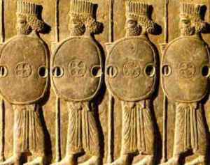](http://historiandonanet07.files.wordpress.com/2011/05/imperio-persa1.jpg)**

**Baixo relevo de guerreiros persas na cidade de Persépolis.**

**Os persas também construíram a Estrada Real com mais de 2000 km, facilitando a comunicação entres as satrapias e o deslocamento de tropas e caravanas. No século VII a.C., Zoroastro fundou uma religião que chegou até nós através dos escritos no livro Zend-Avesta. Esta religião defendia o princípio dualista, ou seja, uma disputa entre opostos extremos como o bem e o mal, a luz e a escuridão. Os persas rejeitavam sacrifícios de sangue e o politeísmo, já que para eles aqueles que seguissem o bem haveriam de ter recompensa futura.**

**O gigantesco Império Persa não conseguiu dominar os gregos e foram sucumbidos diante do império macedônico, liderado por Alexandre, o Grande, em 330 a.C. Apesar de terem sido dominados, a forma de dominação persa e as bases de sua administração foram incorporadas pelo império macedônico.**

**Read more:**[**http://historiabruno.blogspot.com/search?q=Hebreus#ixzz5gCRfyjDN**](http://historiabruno.blogspot.com/search?q=Hebreus#ixzz5gCRfyjDN)